A Logikusakk Oktatási Kulturális és Sport Közhasznú Egyesület
Sakk szakosztályának hírei

Bán Jenő emlék versenysorozat 7. fordulója
XIV. Szakmár Kupa sakkverseny

Szombaton rendezte meg immár tizennegyedik alkalommal a Szakmár és Környéke Gyermekeiért Alapítvány, a Logikusakk Oktatási Kulturális és Sport Közhasznú Egyesület a dr Bán Jenő emlékverseny sorozat 7. fordulóját az XIV. Szakmár Kupa sakkversenyt utánpótlás korú sakkozóknak.
A Szakmár Kupa a 2013. évben immár tizennegyedik alkalommal került megrendezésre az általános iskolában
Az elmúlt tizenhárom év során csak Szakmáron közel 200 gyerek szerepelt az ország különböző helységeiből.
Többek között indultak versenyzők Kiskunhalasról Hódmezővásárhelyről, Kecskemétről, Debrecenből Szegedről, Székesfehérvárról is.
Több olyan fiatal versenyzőnek is a szakmári verseny volt az első hivatalos sakk versenye, aki a későbbiek során magyar korcsoportos bajnoki címet szereztek és képviselték Magyarországot különböző világversenyeken. ( Balázs Gábor, Tóth Sarolta, Eltigani Omár, Surinya Tibor, Galambos Menyhért )
A Bán Jenő emlékverseny sorozat 9 versenyből álló összetett egyéni verseny, amelynek egyes versenyei is önálló egyéni versenyek is, amelyeknek eredményei külön is értékelésre kerülnek.
Az egyéni versenyek helyszínei más más helyszíneken és időpontokban kerülnek megrendezésre, Kalocsa vonzáskörzetében de általában az általános iskolák adnak helyet a versenyeknek.
Az emlékverseny sorozat a 2012/2013 tanévben immár tizenkettedik alkalommal került megrendezésre.
Az emlék versenysorozatot a 10 év alatt eddig 4 korcsoportban hirdették meg 2 x 20 perces gondolkodási idővel 7 fordulós svájci rendszerben.
A 2011/20112 tanévtől kezdve az emlékverseny sorozat már 5 korcsoportban kerül megrendezésre a játékidő és a fordulók száma továbbra is megmarad.
Ezzel az új korcsoport létrehozásával nemcsak az általános iskolásoknak kínálkozik játék lehetőség, hanem az idősebb korosztálynak, amely nagy sikert aratott, hiszen azoknak is játék lehetőséget biztosít akik szeretnek sakkozni.
Az emlékverseny kiírás lehetővé tette óvodások indulását is a versenyen akik egészen kiemelkedő eredményt értek el saját korcsoportjukban.

2004. január 1 után születettek:

Ebben a korcsoportban született egy figyelemre méltő eredmény.
A még csak nagycsoportos óvodás Mezei Ádám ( Vióla utcai Óvoda Kalocsa), akinek ez volt az első igazi sakk versenye a 7 fordulóból 4,0 pontot szerezve nyerte meg ezt a korcsoportot..
A 2 – 3 . helyen azonos pontszámmal végeztek a versenyzők, így az ún. „ mezőnyérték számítással” lehetett eldönteni a sorrendet.

Eredmények:

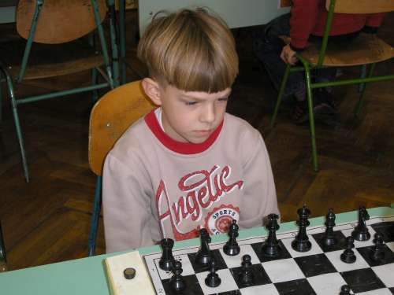

Mezei Ádám ( Viola utcai Óvoda Kalocsa az I. korcsoport győztese)

1. Mezei Ádám Viola utcai Óvoda Kalocsa 4,0 pont
2. Lakatos Lengyel Lóránt Kertvárosi Általános Iskola Kalocsa 3,5 pont
4.. Rockenstein Ádám Általános Iskola Hajós 3,5 pont
5. Lakatos Lengyel Péter Katolikus Óvoda Kalocsa 2,0 pont

2002. január 1 után születettek:

Eredmények:

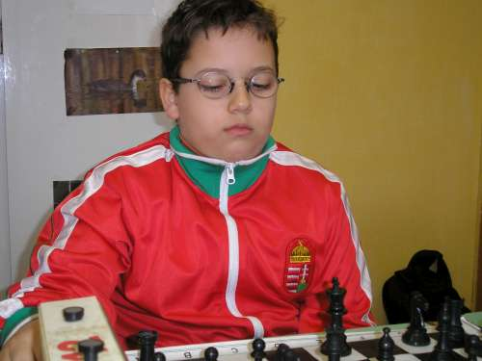
Follardt Lörinc ( Általános Iskola Hajós ) a a II. korcsoport győztese

1. Follardt Lörinc Általános Iskola Hajós 6,0 pont

2000 január 1 után születettek

Folytatta eddigi remek szereplését és esélyeshez méltó játékot nyújtva Lakatos Lengyel Márton Kertvárosi Általános Iskola Kalocsa tanulója), aki ezen a versenyen a 7 fordulóból 5,0 pontot szerezve ,( 5 győzelem. 0 döntetlen, 2 vereség ) nyerte meg ezt a korcsoportot.

Eredmények:

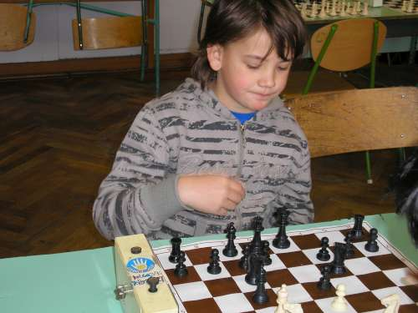
Lakatos Lengyel Márton ( kertvárosi Általános Iskola Kalocsa ) a III. korcsoport győztese.

1. Lakatos Lengyel Márton Kertvárosi Általános Iskola Kalocsa 5,0 pont
2 Kovács Bendegúz Általános Iskola Bátya 4,5 pont
3.. Iván Máté Általános Iskola Szakmár 3,0 pont
4.. Tóth Krisztián Általános Iskola Szakmár 1,0 pont

1997 január 1 után születettek

Folytatta eddigi remek szereplését és esélyeshez méltó játékot nyújtva Nagypál László ( Eperföldi Általános Iskola Kalocsa tanulója), aki ezen a versenyen a 7 fordulóból 5,5 pontot szerezve ,( 5 győzelem. 1 döntetlen, 1 vereség ) nyerte meg ezt a korcsoportot. Ezzel az eredménnyel az abszolút versenyben a 2. helyen végzett.

Eredmények:

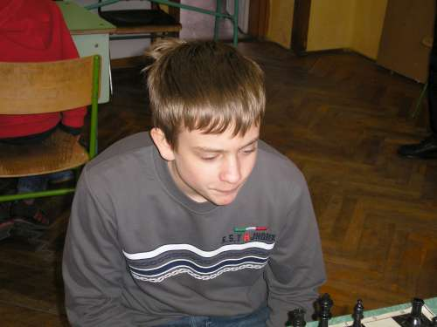
Nagypál László ( Eperföldi Általános Iskola Kalocsa ) a IV. korcsoport győztese

1... Nagypál László Eperföldi Általános iskola Kalocsa 5,5 pont
2... Porcs Krisztián Eperföldi Általános iskola Kalocsa 5,0 pont
3.. Fekete Balázs Általános Iskola Szakmár 3,0 pont
4.. Marosvári Ákos Általános Iskola Szakmár 3,0 pont

1996 január 1 előtt születettek

Eredmények:

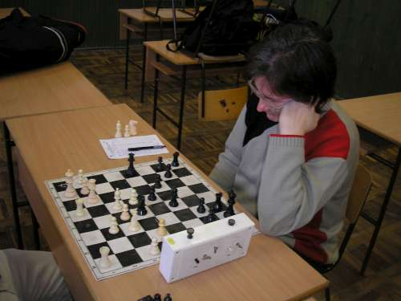
Csupor Katalin ( Kalocsa ) az V. kocsoport győztese

1 Csupor Katalin Kalocsa 5,0 pont
2. Lakatos Péter Kalocsa 3,5 pont
3. Hirsch Lajos Szakmár 3,0 pont
4 Lengyel Lívia Kalocsa 0,5 pont

Köszönet illeti a verseny megrendezéséért:

Szakmár és Környéke Gyermekeiért Alapítvány Szakmár, Általános Iskola Szakmár Logikusakk Oktatási Kulturális és Sport Közhasznú Egyesület sakk szakosztálya Kalocsa, Magyar Sakkvilág Szerkesztősége Budapest, Alfadat Press Kiadó KFT Tatabánya

A dr Bán Jenő emlékverseny sorozat következő versenye Öregcsertőn lesz az Általános iskolában 2013 április 20-án szombaton

